CENTRO DE EDUCAÇÃO INFANTIL “PINGO DE OURO”
CAMPINA DA ALEGRIA / VARGEM BONITA SC
RUA CEREJEIRA S/N FONE: 49-3456-13-67
EMAIL – ceipingodeouro@yahoo.com

Professora: Grasiele Rech Lóz Turma: Pré Escola I Turno: Vespertino Período: 31/08/2020 até 04/09//2020

BOM DIA... PAIS, RESPONSÁVEIS E QUERIDOS ALUNOS...

Uma nova semana inicia – se...Vamos juntos continuar com nossa jornada de estudos…. Estou enviando sugestões de atividades com coordenação motora, recreativas, lúdicas e com estimulação cognitiva. Estaremos sempre em contato nesta plataforma ou nos grupos específicos da turma via WhatsApp.
Espero que estejam bem. Pois estes dias difíceis passarão e com todos os cuidados e proteção divina, logo estaremos todos juntos, unidos e felizes.
Adorei as atividades que recebi. É muito bom ver a dedicação e o carinho que estão sendo realizadas. Obrigado senhores Pais/responsáveis pela dedicação.
Atenciosamente...Prof. Grasy Rech

ATIVIDADES PARA SEREM DESENVOLVIDAS:
Tema: 7 de Setembro- Independência do BRASIL

- Com a ajuda do papai ou da mamãe, marque com um X no numeral que indica a quantidade de figuras em cada quadrado.
- Após pinte os desenhos da atividade.
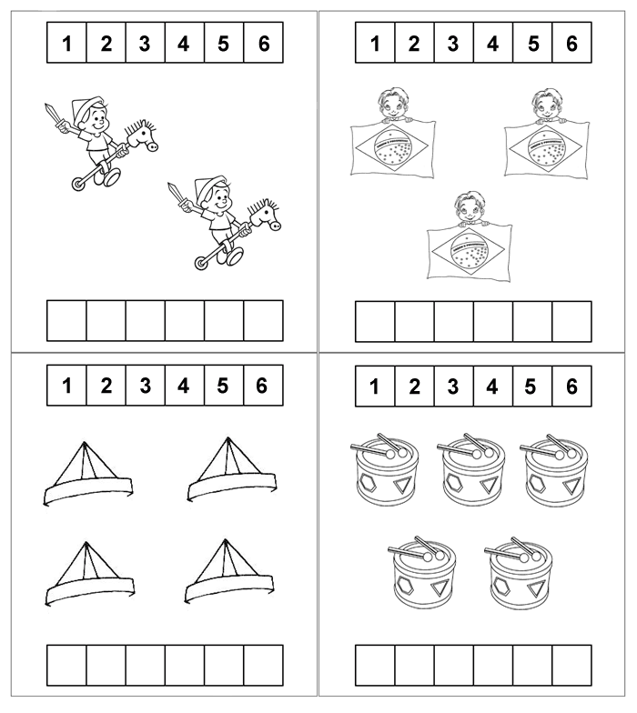
- Vamos trabalhar a coordenação motora meus pequenos...Deixar a nossa bandeira bem bonita, vamos fazer bolinhas de papel crepom e colar na bandeira, ela vai ficar linda, linda e depois posta no grupo para a prof.ª Grasy visualizar como ela ficou.

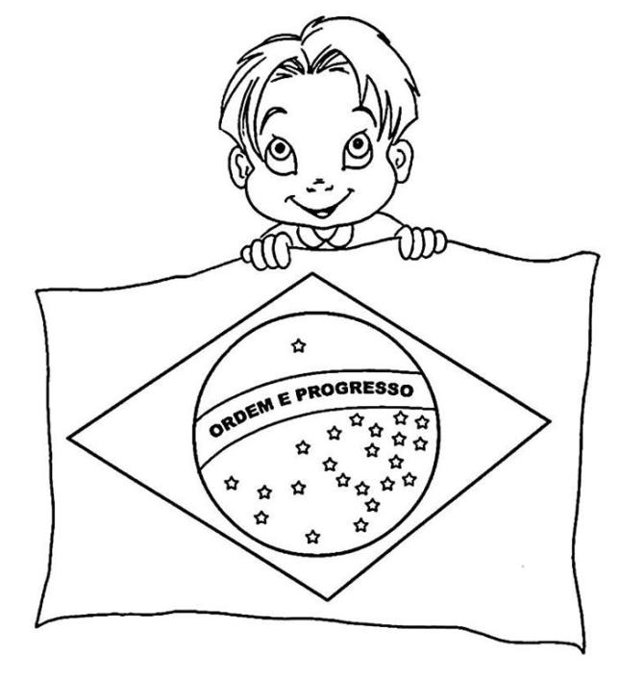

04- Vamos ajudar o SOLDADO AMARECO a chegar à Bandeira do Brasil, no caminho que ele precisa percorrer vamos ajuda-lo colando barbante, ou feijões pelo caminho.

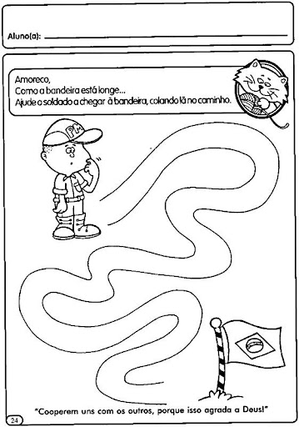

5ª- OUVIR E DANÇAR A MÚSICA: EU AMO O MEU BRASIL.

ACESSAR O LINK:

https://www.youtube.com/watch?v=P_PfqdEFTOA

6ª ASSISTIR O VÍDEO COM A HISTÓRIA:
Momento Histórico- Independência do Brasil
ACESSAR O LINK:
https://www.youtube.com/watch?time_continue=2&v=F9QG5ops7bg&feature=emb_title

VAMOS NOS DIVERTIR BRINCANDO COM NOSSAS ATIVIDADES...
FAÇAM COM A AJUDA DOS PAIS OU ESPONSÁVES. MANDEM FOTOS OU VÍDEOS PARA APROFESSORA NO WHATSAPP.

COM CARINHO: PROF: GRASY RECH

